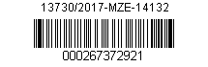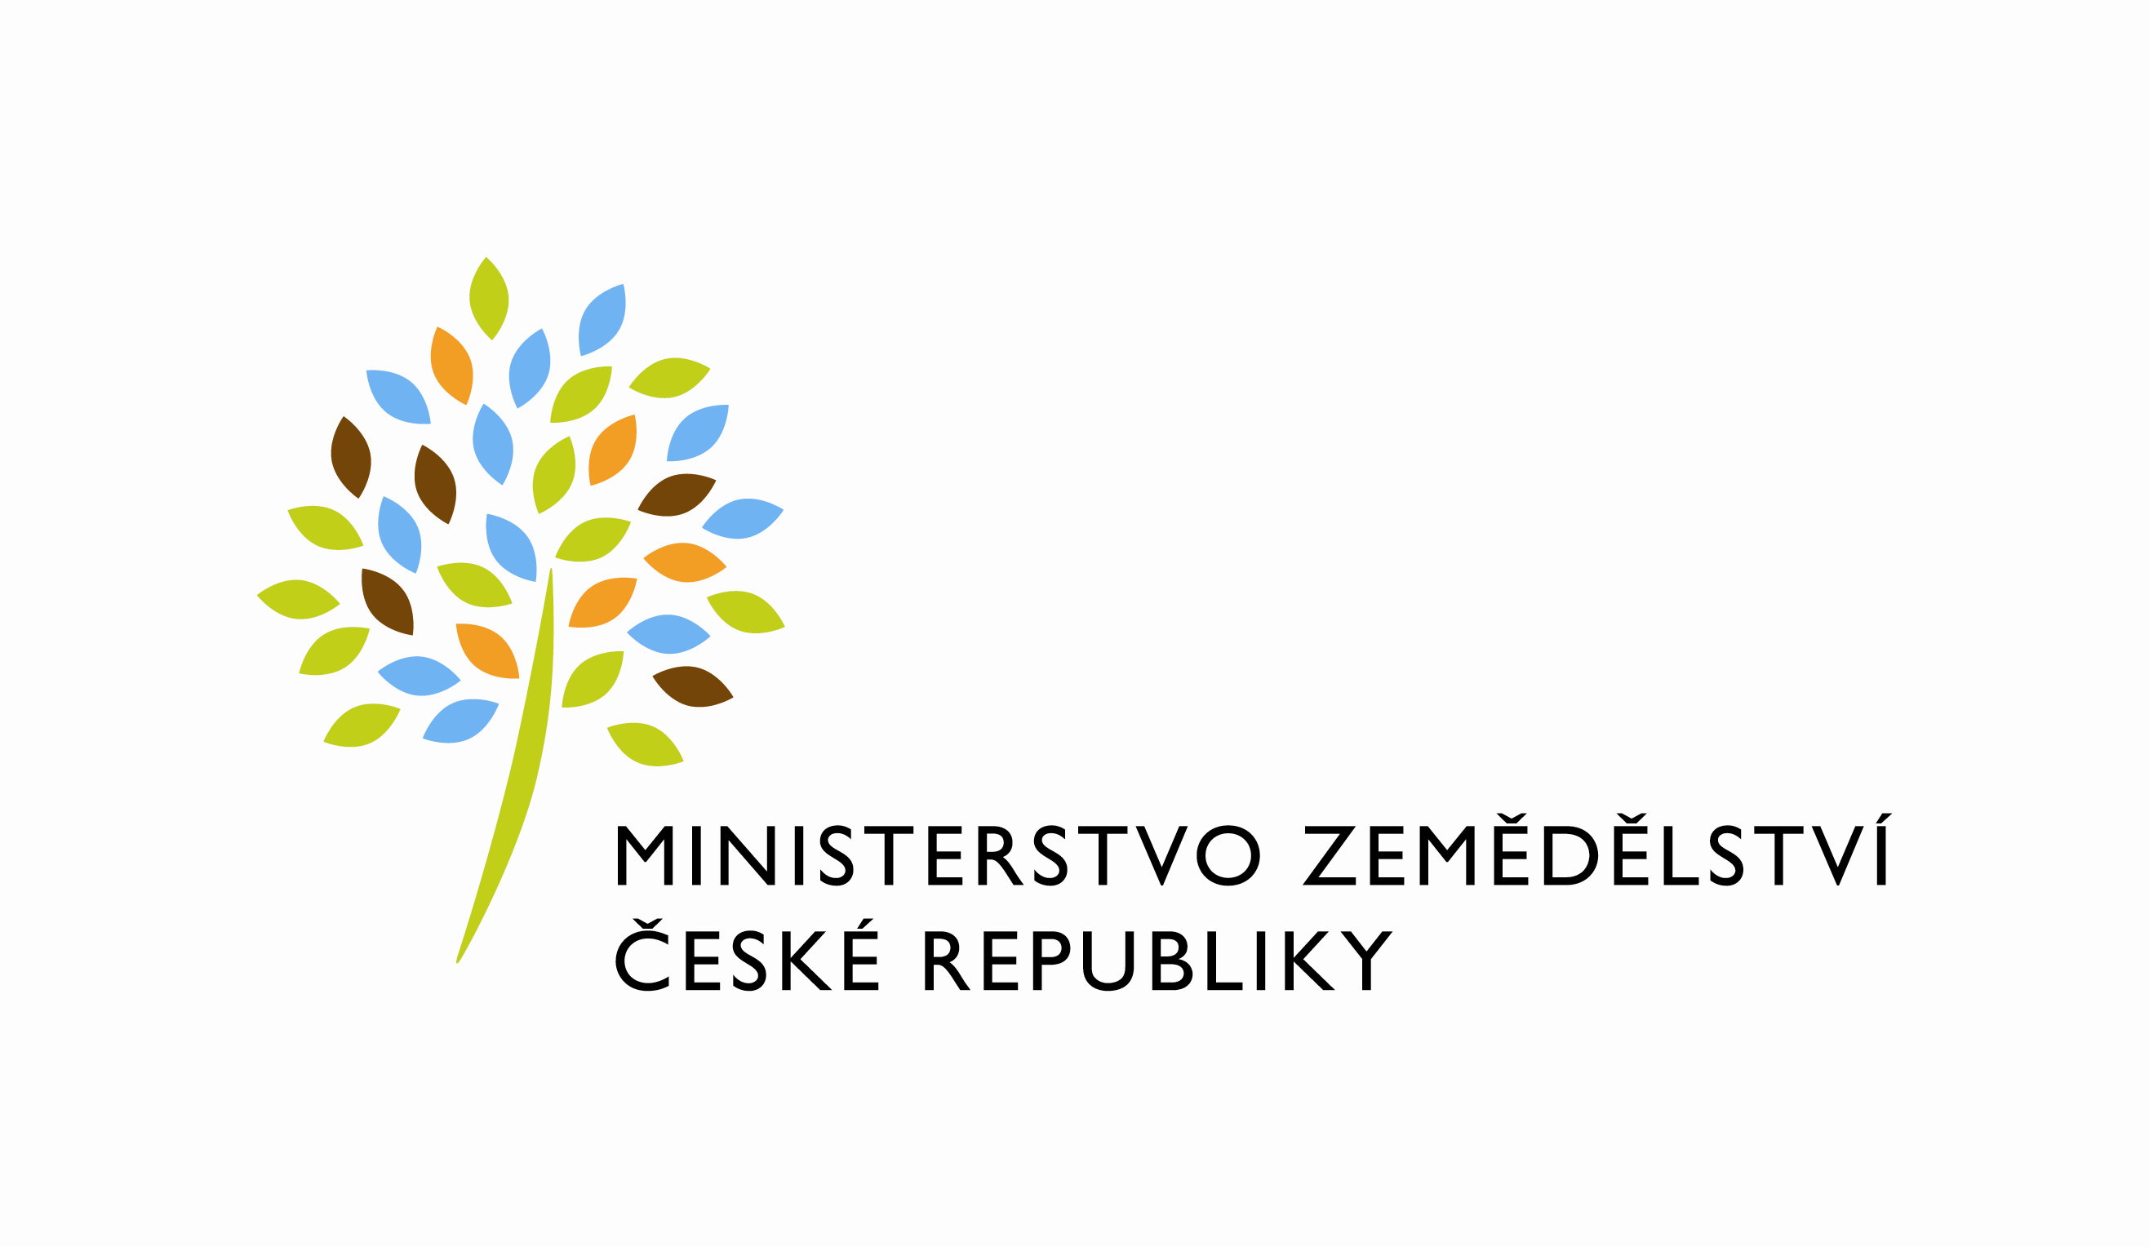

útvar: Odbor environmentálních podpor PRV  Číslo útvaru: 14130  VÁŠ DOPIS ZN.:  ZE DNE:  SPISOVÁ ZN.: 6VZ3755/2017-14132  NAŠE ČJ.: 13730/2017-MZE-14132  VYŘIZUJE: Ing. Radovan Martinec  Telefon: 221812819  E-MAIL: Radovan.Martinec@mze.cz  ID DS: yphaax8 | Moudrý překlad, s.r.o.  Václavské náměstí 846/1  Nové Město  110 00 Praha 1
adresa: Těšnov 65/17, Nové Město, 110 00 Praha 1

DATUM: 28. 2. 2017

Objednávka překladu it, hol, vlám

Vážení,

objednáváme u Vás zajištění překladu částí programových dokumentů Programu rozvoje venkova Itálie, Holandska a Belgie 2014–2020 z italského, holandského a vlámského jazyka.
- Předpokládaný rozsah překladu je cca 96 (italština), 115 (holandština) a 42 (vlámština) normostran textu, cena za 1 normostranu překladu je 255,- Kč (italština), 283,- Kč (holandština) a 283,- Kč (vlámština).
- Termín dodání vyhotovených překladů na e-mailovou adresu: radovan.martinec@mze.cz je 31. 3. 2017.
Podkladové materiály k překladu budou dodány e-mailem.

Finální cena za dodané služby bude odpovídat konečnému počtu normostran přeloženého textu.
Faktura bude uhrazena v rámci podopatření 20.1 „Podpora na technickou pomoc (kromě CSV)“ v rámci Programu rozvoje venkova na období 2014-2020.
Faktura bude zaslána přímo na Ministerstvo zemědělství (IČ: 00020478), odbor environmentálních podpor 14130; Těšnov 65/17, 110 00 Praha 1 Nové Město.

Originál této objednávky potvrzený z Vaší strany (bez tohoto dokumentu nebude moci být faktura předána k proplacení), prosím zašlete zpět na MZe.

Dodavatel svým podpisem níže potvrzuje, že souhlasí s tím, aby objednávka včetně jejích případných příloh a dodatků a metadata k této objednávce byla uveřejněna v registru smluv v souladu se zákonem č. 340/2015 Sb., o zvláštních podmínkách účinnosti některých smluv, uveřejňování těchto smluv a o registru smluv, ve znění pozdějších předpisů (zákon o registru smluv). Smluvní strany se dohodly, že podklady dle předchozí věty odešle za účelem jejich uveřejnění správci registru smluv objednatel.

Děkuji za spolupráci.

Ing. David Kuna  ředitel odboru | Otisk úředního razítka

Potvrzení dodavatele o přijetí objednávky – datum, podpis:

